2023-2027
2023-2027
DIAKONIPLAN FOR GLEMMEN OG GAMLE GLEMMEN MENIGHETER

Diakoniplan 2023-2027
Glemmen og Gamle Glemmen menigheter
Innhold

1.0 Innledning og definisjon 3
1.1 Nestekjærlighet 3
1.2 Inkluderende fellesskap 4
1.3 Vern om skaperverket 4
1.4 Kamp for rettferdighet 4
2.0 Diakoniens teologiske grunnlag 4
3.0 Metoder og arbeidsformer 4
3.1 Se-bedømme-handle 4
3.2 FNs bærekraftsmål 4
4.0 Prioriterte tiltak for planperioden 5
4.1 Treff for eldre 5
4.2 Dialogarbeid 5
4.3 Allehelgen 5
5.0 Diakonale tiltak i menighetene våre 6
5.1 Formiddagstreff på Lyngmo 6
5.2 Seniorlunsj 6
5.3 Hyggetreff i Kirkestua 6
5.4 Andakt på Smedbakken sykehjem 6
5.5 Formiddagstreff og sangandakt på Glemmen sykehjem 7
5.6 Jubilanthilsener i Gamle Glemmen 7
5.7 Grenseland-prosjektet 7
5.8 Dialogforum Østfold, arbeidsgruppe Fredrikstad 8
5.9 Jentegruppa 8
5.10 Allehelgen 9
5.11 Langbordet 9
5.12 Samtaletilbud 9
5.13 Fasteaksjonen 9
5.14 Frivillighet 10
5.15 Grønn menighet 10
5.16 Skyssordninger 11
5.17 Kirkekaffe 11
5.18 Menighetsfester 11
5.19 Misjonsprosjekt Glemmen menighet 11
5.20 Misjonsprosjekt Gamle Glemmen menighet 11
5.21 Kommunikasjonsarbeid 12
6.0 Samarbeidstiltak 12
6.1 Håp i mørket 12
6.2 Gå for å leve 12
6.3 Familietreff Ukraina 13
6.4 Sorggrupper 13
6.5 Kirkens SOS 13
6.6 Skaperverkets dag 14
6.7 Møtested Kirken 14
6.8 Tilrettelagt konfirmasjonsundervisning 14
6.9 Lørdagskvelder på Bryggekapellet 15
6.10 Dialogdager med ungdomsskoler 15
6.11 Dialogforums kvinnegruppe 16

Innledning og definisjon

Denne planen for diakoni bygger på Kirkerådets reviderte utgave av Plan for diakoni fra 2020. Menighetenes andre planer og dokumenter inneholder også klare diakonale elementer, men for å konkretisere, har vi i denne planen fokusert på tiltak direkte knyttet opp mot Den norske kirkes definisjon på diakoni, nemlig at den er kirkens omsorgstjeneste. At det er nestekjærlighet, inkluderende fellesskap, at vi skal verne om skaperverket og kjempe for rettferdighet.
Planen er et styringsverktøy samtidig som den synliggjør diakonal aktivitet i menighetene. I tillegg er utformingen av planen med på å bevisstgjøre et diakonalt fokus i arbeidet vi driver på alle plan i menighetene.
Vi velger spesielt å følge opp første punkt i strategiplanen til Den norske kirke i Borg:
Den norske kirke er synlig i samfunnet, oppleves relevant og engasjerer seg i menneskers liv.
For Glemmen menighet sin del, legger planen også til grunn menighetens visjon om
«At mennesker finner sin plass og inkluderes i menighetens fellesskap gjennom
- Gudstjenester
- Kirkelige handlinger
- Diakoni
- Trosopplæring
- Musikk og kulturopplevelser
slik at de får erfare og utvikle en levende tro og delta i menighetens utadrettede tjenester».

For Gamle Glemmen menighet sin del, er flere av tiltakene knyttet opp mot hovedmål 3 i strategiplanen for menigheten:
«Den norske kirke er synlig i samfunnet.»
Hvor undermålene er
1.Nå passiv interesserte
2.Kirken deltar lokalt
3.Dialogforum
4.Kirken engasjerer seg i menneskers liv

1.1 Nestekjærlighet
Nestekjærlighet i praksis handler både om små, enkle handlinger og om store, krevende tiltak. Nestekjærlighet kan utøves praktisk blant annet ved å tilby rom for hvile og samtale, forkynne og løfte menneskeverdet og forebygge vold.

1.2 Inkluderende fellesskap
Vi er skapt til fellesskap. Å styrke bånd mellom mennesker, og knytte nye der forhold er gått i stykker, er en diakonal utfordring. Gode felleskap gir mulighet til å yte og ta imot, og har plass til mangfoldet.

1.3 Vern om skaperverket
Det finnes mange muligheter for å øke livskvaliteten og samtidig minske klimafotavtrykket. Å være «Grønn menighet» er ett av flere tiltak.

1.4 Kamp for rettferdighet
Kirken er kalt til å utfordre urettferdighet og maktmisbruk. Kirken må stå på rettferdighetens og solidaritetens side sammen med dem som rammes av fattigdom og urett.

Diakoniens teologiske grunnlag

Kirken er diakonal i sitt vesen og diakoni er en integrert del av kirkens identitet og oppdrag Diakoni er et av kirkens kjennetegn og setter sitt preg på kirken i samfunnet, kirkens fellesskap og den enkeltes liv. Diakoni er helt avgjørende for at Den norske kirke skal realisere sin visjon «Mer himmel på jord». Forankringen er troen på Den treenige Gud. Mennesket er skapt i Guds bilde til å være medmenneske. Å gjøre troen virksom i handling er å spørre på ny og på ny «hvem er min neste?».

3.0 Metoder og arbeidsformer

Vi vil integrere Borg bispedømmeråds strategimål 3: «Den norske kirke er synlig i samfunnet, oppleves relevant og engasjerer seg i menneskers liv.»

3.1 Se-bedømme-handle
Se-bedømme-handle er en tre trinns diakonal arbeidsmetode med røtter i Latin-Amerika. I metoden er det sentralt å fremme medvirkning, myndiggjøring og mulighet for konkret handling. Målet er å bygge et samfunn som er rettferdig og godt for alle. Man utfordres til å være bevisst på rådende maktforhold, til å utfordre strukturer som fremmer urett og til å gi rom for de stemmene som vanligvis ikke blir hørt. Mennesker som er personlig berørt av utfordringene, er sentrale aktører i prosessen med å definere problemer og løsningsstrategier.

3.2 FNs bærekraftsmål
2030-agendaen med Bærekraftsmålene representerer en felles agenda som kirkene deler med stater, kommuner, næringsliv og ulike aktører i sivilsamfunnet. Bærekraftsmålene er verdens felles mål for å bekjempe fattigdom, verne om livet på jorda og skape fredelige og bærekraftige samfunn for alle. Mange av målene har tema som kirker har vært opptatt av og kjempet for i lang tid. Derfor er de et nyttig rammeverk både for å fortolke kirkens eget samfunnsengasjement, og for å utvikle og fordype samhandling med kommuner og andre aktører.

4.0 Prioriterte tiltak for planperioden

Glemmen og Gamle Glemmen menigheter har valgt å sette opp tre prioriterte innsatsområder/tiltak i diakoniplanen. Menighetene har et stort engasjement innen ulike felt, og for å spisse innsatsen de to neste årene, har vi valgt å gjøre det på denne måten. Diakonstillingen har særskilte arbeidsoppgaver i stillingsbeskrivelsen, slik at integreringsarbeid blir prioritert i form av spesielt Jentegruppa (se punkt 5.9) og Dialogforum Østfold (5.8).

4.1 Treff for eldre
Menighetene våre har flere tiltak som er rettet mot seniorene i befolkningen. Disse har fokus på et inkluderende og sosialt fellesskap. Diakoniutvalget ønsker at disse tiltakene skal være blant de prioriterte tiltakene. Vi vet at den pensjonerte delen av samfunnet vokser, og det samme gjør andelen av ensomme eldre. Vi ønsker å ha møteplasser for hygge og prat hvor terskelen for å delta oppleves lav. (Se punkt 5.1-5.6)

4.2 Dialogarbeid
Glemmen og Gamle Glemmen er medlemmer av Dialogforum Østfold. Dialogforum samarbeider med Den norske kirke om flere prosjekter, blant annet prosjekt Grenseland, dialogdager på ungdomsskoletrinnet, og Kvinnegruppa.
Vi lever i en tid hvor inkluderende fellesskap skapes gjennom dialog, kjennskap og vennskap. Ved hjelp av dialogarbeid mener vi at vi kan bidra til et åpnere samfunn.
Frivillige og ansatte er involvert i ulike tiltak gjennom året, i tillegg sitter en frivillig og diakon i arbeidsgruppen i Fredrikstad. (Se punkt 5.7, 5.8, 6.9 og 6.10)

4.3 Allehelgen
Fredag og lørdag før Allehelgenssøndag har vi en kampanje med fokus på kirkens sorgarbeid. Den norske kirke har lang erfaring med sorgarbeid og det å møte mennesker i sorg. I kampanjen ønsker vi å spre informasjonen om dette slik at det blir lettere å ta kontakt med kirken når livet er vanskelig, og samtidig gi et signal om at vi ikke er alene i sorgen.
Fredag deler vi ut lys på kjøpesentre, lørdag serverer vi vafler og kaffe utenfor Leie kapell, lørdag ettermiddag er det minnegudstjeneste i Leie kapell, søndag markeres Allehelgen i gudstjenesten. (Se punkt 5.10)

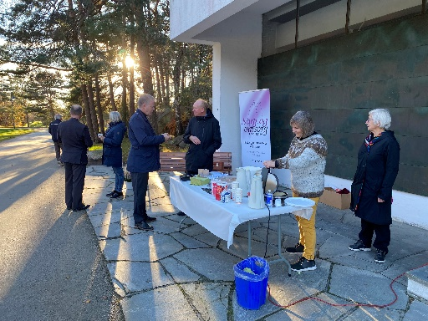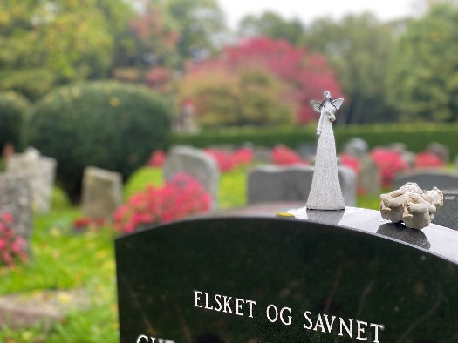

5.0 Diakonale tiltak i menighetene våre

5.1 Formiddagstreff på Lyngmo
Hva: Formiddagsmøte for seniorer
Hvorfor: Møtet er en sosial møteplass og et inkluderende fellesskap
Hvem: Kapellan i Glemmen, samt frivillige medarbeidere
Når: En gang per måned
Hvordan: Formiddagsmøte med servering, sang, andakt og utlodning. Noen ganger gjester som synger eller har andakten. Utgifter dekkes av inntektene fra utlodningen.

5.2 Seniorlunsj
Hva: En formiddagssamling i Menighetssalen i Glemmen kirke med enkel servering.
Hvorfor: Dette er en sosial møteplass for seniorer, med lav terskel inn i en kirkelig sammenheng.
Hvem: En arbeidsgruppe bestående av frivillige seniorer i menigheten. Organist bidrar med litt musikalsk innslag og diakoniarbeider hjelper med kommunikasjon.
Når: En gang i måneden.
Hvordan: Samtale rundt småbord. Verbale innslag som er forberedt, og spontane innslag fra deltakerne som dikt, små historier og liknende. Enkel utlodning med ett gratis lodd til hver. Frivillig økonomiske bidrag fra deltakerne, ellers støttet av diakonifondet i Glemmen menighet.

5.3 Hyggetreff i Kirkestua
Hva: Samlingspunkt for eldre i Kirkestua
Hvorfor: En sosial møteplass for prat og hyggelig fellesskap
Hvem: Sokneprest har ansvaret, frivillige hjelper på kjøkkenet
Når: En gang per måned
Hvordan: Enkelt program, ofte med invitert gjest. Fellessang, kveldsmat og utlodning. Skyss tilbys. Utgifter dekkes av utlodning og evnt menigheten.

5.4 Andakt på Smedbakken sykehjem
Hva: Andakt på Smedbakken sykehjem
Hvorfor: En andakt for beboere som ikke kommer seg til kirken.
Hvem: Prester i rullerende turnus og kantor i Gamle Glemmen.
Når: En gang i måneden. Merk: Tiltaket har hatt lav oppslutning og er satt på vent til evnt. ny sokneprest i Gamle Glemmen er på plass. Målet er å starte opp igjen da.
Hvordan: Prestene holder i kommunikasjon med sykehjemmets ansatte, og holder en kort andakt med salmer og musikk til.

5.5 Formiddagstreff og sangandakt på Glemmen sykehjem
Hva: Treff for beboere og besøkende på Glemmen sykehjem
Hvorfor: Et sosialt og hyggelig tiltak for eldre, hvor mange ikke har mulighet til å være noe annet sted enn på sykehjemmet.
Hvem: Frivillige, prest og kantor, vanligvis fra Gamle Glemmen menighet.
Når: Hver 14. dag, annenhver gang formiddagstreff og sangandakt.
Hvordan: Prest leder og holder andakt, fellessang ved kantor, og «utlodning». Alle får et gratis lodd hver, også stiller menigheten med blomster til gevinst.

5.6 Jubilanthilsener i Gamle Glemmen
Hva: En blomsterhilsen til alle som er blitt 80, 90 eller 100 år i Gamle Glemmen
Hvorfor: Hyggelig oppmerksomhet fra menigheten
Hvem: Menighetsråd, frivillige og ansatte
Når: I forbindelse med siste menighetsrådsmøte før jul
Hvordan: Diakon bestiller blomster og skriver på konvolutter, og vi deler ut blomstene i fellesskap

5.7 Grenseland-prosjektet
Hva: Prosjekt «Grenseland, fortellinger som bygger broer».
Hvorfor: Grenseland er en møteplass og et verksted. Folk fra forskjellige kulturer og religioner møtes i arbeid med å framstille bibelske figurer som vi finner både i kristendommen, islam og jødedom. Gjennom dette kan man få forståelse for hverandre på tvers av religionsgrensene. Kunnskap er nøkkel for gjensidig toleranse og respekt. Hovedmålgruppen vil i første rekke være elever i grunnskolen og den videregående skole 6-18 år. Utstillingen vil være en god metode å ta i bruk for å fremme dialogarbeidet i skole, kirke og andre sammenheng i og med at flere sanser blir tatt i bruk.
Hvem: Arbeidsgruppen i Grenseland har til nå bestått av kristne kvinner fra Den norske kirke og innvandrerkvinner med muslimsk og kristen bakgrunn. Arbeidet ledes av menighetspedagog og diakon fra Glemmen og Domkirken menighet.
Når: Annenhver mandag, samt et verksted en helg i halvåret. Møtested: Kirkens Hus
Hvordan: Ideen og inspirasjon til prosjektet kommer fra den svenske menighetspedagog og kunstner Lena Forsberg og hennes utstilling «Gränsland» i Gøteborg. Materialet til figurene er prefabrikert i et kloster i Sveits og det følger en fast beskrivelse av utførelsen. Figurene formes med hendene våre og skal holde høy håndverksmessig standard. Arbeidet skal ende opp i at det lages «tablåer» eller scenebilder fra utvalgte bibelfortellinger felles fra Bibel/ Toraen og Koranen. En forteller skal skoleres til å formidle fortellingene til besøkende.

5.8 Dialogforum Østfold, arbeidsgruppe Fredrikstad
Hva: Glemmen og Gamle Glemmen er to av mange menigheter i Østfold som er medlemmer av Dialogforum Østfold. Dette er en organisasjon som utvikler og forsterker dialogen og samhandlingen mellom kristne og muslimer i Østfold.
Hvorfor: Vi ønsker å bidra i det viktige arbeidet for et inkluderende samfunn, og mener at vår deltakelse gjennom Dialogforum er med på å styrke dette arbeidet. Med grunnverdier som fellesskap, toleranse og respekt, samsvarer det med de perspektiver vi har i våre menigheter på de diakonale innsatsområdene.
Hvem: To medlemmer av diakoniutvalget sitter i arbeidsgruppen som er en underavdeling i Fredrikstad.
Når: Rundt seks ordinære møter i året i tillegg til ulike temakvelder og annet som gruppen arrangerer.
Hvordan: Gruppen møtes i hverandres menigheter på omgang. Her tar vi opp ulike temaer, og planlegger andre arrangement som vi har ansvaret for, som for eksempel dialogdager.

5.9 Jentegruppa
Hva: Et inkluderingstiltak for jenter i målgruppen 15-25 år.
Hvorfor: Utenforskap og ensomhet er et økende problem i samfunnet. Fredrikstad har i tillegg en andel flyktninger som bosettes i kommunen hvert år, og disse har ofte et svakt sosialt nettverk, og spesielt når de er nye i byen. Unge jenter er særlig utsatte. Jentegruppa er derfor startet som et trygt møtested for både nye og kjente jenter i Fredrikstad.
Hvem: Den norske kirke i Fredrikstad i samarbeid med Fredrikstad kommune. Frivillige, diakon og inkluderingskoordinator i kommunen.
Når: Annenhver uke i skoleåret, i perioder oftere.
Hvordan: Vi inviterer til sosial samling med mye prat og aktiviteter i Kirkens Hus i Nygaardsgata. Det er gratis å delta på Jentegruppa, handling av enkel servering går på menighetenes diakonibudsjett.
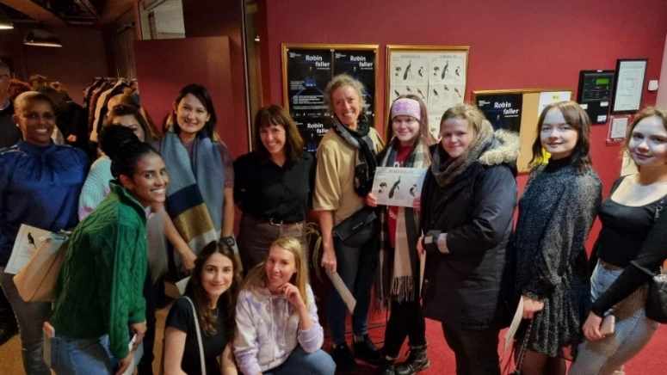

5.10 Allehelgen
Hva: I Den norske kirke markeres allehelgen over hele landet. I ulike minnemarkeringer samles mennesker i takk til Gud for livet som har vært og i fellesskap i sorgen og i savnet.
Hvorfor: Allehelgen er en viktig dag for å minnes de døde. Mange kirker holder åpent denne dagen for å takke for livet som har vært, for samtale, lystenning og for å samles i sorgen og savnet. Dette er også en måte å følge opp de vi har møtt gjennom gravferder i året som har gått.
Hvem: Diakoniutvalget, prester, frivillige og ansatte.
Når: Allehelgen markeres første helg i november.
Hvordan: Fredag står vi kl 12-15 i Torvbyen og deler ut gratis lys og brosjyrer til forbipasserende. Lørdag står vi utenfor Leie kapell og serverer vafler og kaffe, mens vi prater med mennesker på kirkegården. Slettevold gartneri har en liten stand hvor de selger bar, kranser og lys. I etterkant av dette er en minnegudstjeneste inne i det store kapellet på Leie, hvor navnene på de døde i Glemmen og Gamle Glemmen menighet blir lest opp. Søndag er det Allehelgensdag, og gudstjeneste i begge kirker.

5.11 Langbordet
Hva: Middagsservering i Kirkestua i Gamle Glemmen
Hvorfor: En møteplass for menigheten med middagsservering og prat.
Hvem: Frivillige, kantor og diakon
Når: En tirsdag i måneden
Hvordan: Vi serverer et varmt måltid, dessert og kaffe. Avslutningen skjer i kirken med litt orgelmusikk og lystenning. Utgifter dekkes dels av frivillig gave ved middagen, resten av Gamle Glemmen menighet.

5.12 Samtaletilbud
Hva: Menighetene tilbyr samtaler til de som har behov for dette i utfordrende faser av livet.
Hvorfor: Vi ønsker å være en tilstedeværende kirke som møter mennesker der hvor de er i livet, og med nestekjærligheten som perspektiv, kan vi være der hvor det trengs noen å dele bekymringer og tanker med.
Hvem: Diakon og prester, men dels også frivillige.
Når: Ved behov
Hvordan: Forespørsler når de ansatte gjennom kjente i menigheten, eller ved direkte kontakt. Kommunen er også klar over tilbudet, så vi får også henvendelser fra for eksempel hjemmesykepleien.

5.13 Fasteaksjonen
Hva: En aksjon til inntekt for Kirkens Nødhjelp
Hvorfor: En aksjon for å samle inn penger slik at Kirkens Nødhjelp kan bidra i områder i verden som er preget av nød på ulikt vis. Krig, sult, fattigdom og vann er viktige stikkord. I tillegg lages et opplegg for konfirmantene, som får delta på ulikt vis i tillegg til å lære om urettferdigheten i verden.
Hvem: Alle konfirmantene, frivillige og ansatte
Når: Selve innsamlingsaksjonen er siste tirsdag før Palmesøndag. Konfirmantene har temaet oppe i undervisningen i forkant av dette.
Hvordan: Konfirmantenes opplegg står beskrevet i trosopplæringsplanen, menighetene har regnbuebønner, fastebøsser, og deltar på aksjonsdagen på ulikt vis.

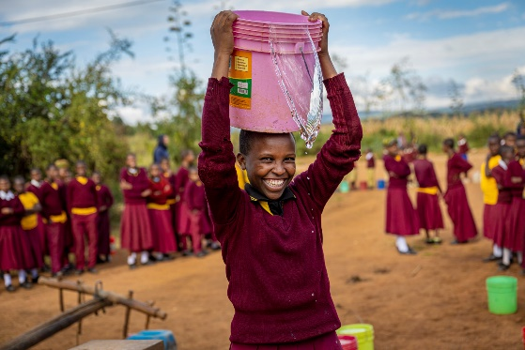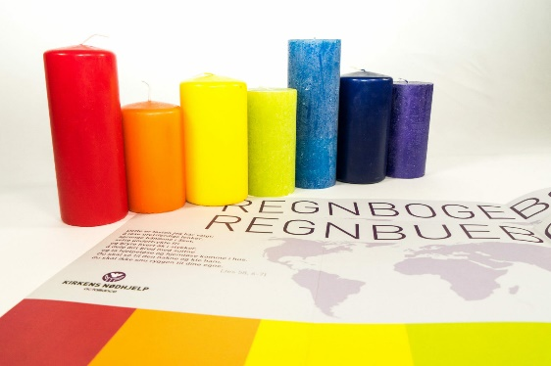

5.14 Frivillighet
Hva: Å gi frivillige muligheten til å gjøre en tjeneste for fellesskapet og lokalsamfunnet, er kirkens måte å være et tegn på Kristi nærvær i verden. Det er vi gjennom ulike fellesskap, og gjennom utadrettet tjeneste.
Hvorfor: Bevisstheten rundt verdien av frivillig arbeid, og en innsats for å rekruttere nye og ta vare på «gamle» frivillige, er sentralt i det meste som skjer i menighetene.
Hvem: Menighet og ansatte
Når: Kontinuerlig
Hvordan: Ansatte har egne arbeidsområder hvor de har ansvaret for at frivillige blir ivaretatt, men menighetens medlemmer har ofte andre nettverk og bekjentskaper, slik at vi sammen må ha en bevisst innsats mot rekrutteringen av nye frivillige.

5.15 Grønn menighet
Hva: Grønn menighet er en avtale som både Glemmen og Gamle Glemmen har signert hvor de forplikter seg til å tenke «grønt» og bærekraftig i de ulike sidene i menighetslivet. Det er en egenerklæring og tilslutning til Den norske kirkes grønne arbeid.
Hvorfor: Vern om skaperverket er en viktig del av det diakonale aspektet, og vi ønsker å bidra som kirke.
Hvem: Alle, både medlemmer, frivillige medarbeidere og ansatte.
Når: Kontinuerlig
Hvordan: Det å ta vare på skaperverket viser nestekjærlighet for de som rammes av klimaendringene nå og for kommende generasjoner. Å være grønn menighet er en konkret måte å ta Guds kall om ansvar for skaperverket og vår neste på alvor. Å være grønn menighet går rett inn i kjernen av å være en diakonal, misjonerende menighet og å leve ut Kristusetterfølgelse i praksis. Alle aktivitetene innenfor menighetene våre bør på ulike vis speile at vi er grønne menigheter. Dette må innarbeides i planverket og utøves i tiltakene, og brukes som styringsverktøy.

5.16 Skyssordninger
Hva: Transport til og fra ulike arrangementer i menighetene våre.
Hvorfor: Vi ønsker at alle som ønsker skal ha mulighet til å delta å våre arrangementer.
Hvem: Frivillige sjåfører, organisert gjennom påmelding.
Når: Hver søndag
Hvordan: I Glemmen fordeles søndagene på omgang via gudstjenesteteamene, i Gamle Glemmen ser man an behovet.

5.17 Kirkekaffe
Hva: Kaffeservering etter gudstjenesten på søndag.
Hvorfor: En fin mulighet til å bli kjent med folk i menigheten, treffe nye, og skape sosiale relasjoner.
Hvem: Kirkevertene
Når: Hver søndag i både Glemmen og Gamle Glemmen.
Hvordan: Kirkevertene koker kaffe og setter eventuelt frem kjeks eller annet.

5.18 Menighetsfester
Hva: En fest for de frivillige som gjør ulike innsatser i menighetene
Hvorfor: En takk fra ansatte til de frivillige for deres innsats.
Hvem: Ansatte
Når: En gang i året
Hvordan: Løses på ulikt vis, noen ganger en hverdagskveld, eller en søndag i forbindelse med en gudstjeneste. Mat, kaker og underholdning er ofte viktige elementer.

5.19 Misjonsprosjekt Glemmen menighet
Hva: Glemmen menighet støtter Den norske misjonsselskaps arbeid på Madagaskar.
Hvorfor: Vi vil støtte NMS sitt arbeid for å dele troen på Jesus, bekjempe urettferdighet og utrydde fattigdom.
Hvem: Hele menigheten
Når: Kontinuerlig
Hvordan: Arbeidet støttes primært gjennom ofringer og forbønn i gudstjenestene.

5.20 Misjonsprosjekt Gamle Glemmen menighet
Hva: Gamle Glemmen menighet støtter Normisjon og Stefanusalliansen sitt arbeide.
Hvorfor: Vi vil støtte Normisjons arbeid for å nå mennesker med evangeliet gjennom ord og handling både i Norge og internasjonalt, og Stefanusalliansens kamp for trosfrihet.
Hvem: Hele menigheten
Når: Kontinuerlig
Hvordan: Arbeidet støttes primært gjennom ofringer og forbønn i gudstjenestene.

5.21 Kommunikasjonsarbeid
Hva: Vi vil jobbe for å nå ut til mennesker gjennom ulike kommunikasjonskanaler som menighetsblader, aviser og sosiale medier.
Hvorfor: Vi ønsker å nå som mange som mulig gjennom ulike kanaler. Sosiale medier blir en stadig større del av vår hverdag, så det er viktig for oss at vi benytter denne muligheten til å ikke bare invitere til ulike tilbud, men også spre glimt fra menighetsliv til inspirasjon og trøst.
Hvem: Menighetsbladredaksjonene, ansatte i menighetene og kommunikasjonsansvarlig i fellesrådet.
Når: Kontinuerlig
Hvordan: Menighetsbladene lages av egne redaksjoner som skriver stoff selv, og får innspill fra andre. Her er noe fellesstoff, og noe er særstoff. Vi arbeider i tillegg for å være synlige og relevante på sosiale medier, oppdatere hjemmesiden jevnlig, få ut annonser i lokalaviser og være tydelige og inkluderende i all informasjon vi sender ut til ulike arrangement.

6.0 Samarbeidstiltak

6.1 Håp i mørket
Hva: Undervisning og temakvelder i selvmordsforebygging i trossamfunn
Hvorfor: Selvmordsstatistikken holder seg stabil tross diverse kampanjer og innsatser fra helsedepartementet. Den norske kirke, som Norges største sivilsamfunnsaktør, kan være en viktig bidragsyter i dette arbeidet og bør bidra på våre arenaer. Vi møter ofte mennesker i sårbare situasjoner, og vi må rustes for å klare å oppdage der selvmordsfaren er reell, og tørre å stille de vanskelige spørsmålene, og tørre å bry oss.
Hvem: Arbeidsgruppen Håp i mørke består av representanter for ulike trossamfunn som arrangerer og inviterer til kurs og foredrag. Diakonen sitter i denne.
Når: Arbeidsgruppen møtes flere ganger i året, kurs holdes en til to ganger per år.
Hvordan: Håp i mørke samarbeider tett med Vivat og Leve, som begge er organisasjoner som tilbyr kurs og foredrag.

6.2 Gå for å leve
Hva: Selvmordforebyggingstiltak
Hvorfor: Samme som tiltaket over. Dette er et lavterskeltilbud som er åpent for alle.
Hvem: Samarbeidstiltak mellom nasjonal gruppe Gå for å leve, Den norske kirke, Fontenehuset og Leve.
Når: En dag i uken
Hvordan: Fast oppmøtetid og sted, med eneste mål å gå en tur sammen. Samtaler underveis eller gå i stillhet, engasjement for saken, pårørende eller trenger noen å gå tur med, tiltaket er for alle som kjenner at de har lyst til å delta.

6.3 Familietreff Ukraina
Hva: Sosial møteplass for ukrainske flyktninger
Hvorfor: På grunn av krigen i hjemlandet, er det mange flyktninger fra Ukraina i Fredrikstad. Mange har dårlig sosialt nettverk og språkutfordringer, derfor startet vi opp med dette tiltaket våren 2022.
Hvem: Samarbeid mellom Den norske kirke og Fredrikstad kommune. Ansatte og frivillige er involverte.
Når: En ettermiddag i uken
Hvordan: Middagsservering og fellesskap i Domkirkekjelleren.

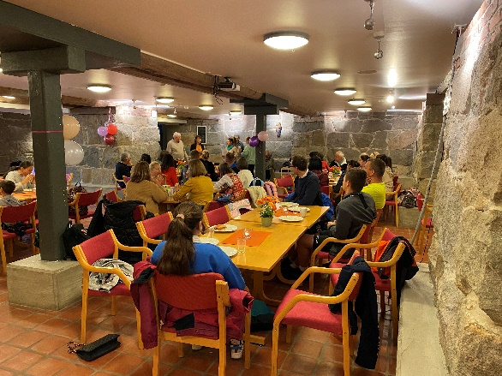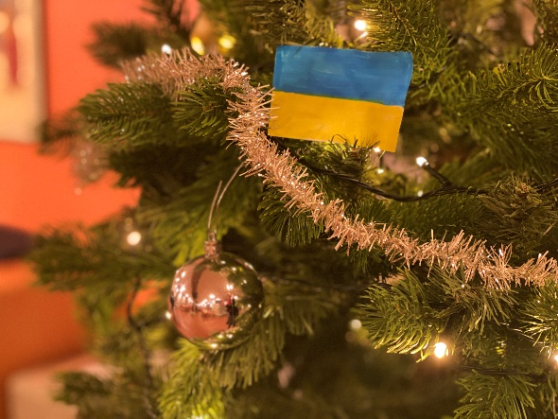

6.4 Sorggrupper
Hva: Samtalegrupper for personer som har mistet noen de er glad i.
Hvorfor: Mange mennesker opplever en tid med tanker som er vanskelige å bære etter et dødsfall, og opplever det meningsfullt å dele tankene i en gruppe mennesker som står i liknende følelser.
Hvem: Sorg og omsorg har ansvaret for gruppene. Styringsgruppa for Sorg og Omsorg Fredrikstad består av fagpersoner/helsepersonell fra kommunen og kirken, samt repr. fra begravelsesbyrå, og frivillige fra ulike sammenhenger.
Når: Gruppene har egne avtaler etter behov
Hvordan: Basert på at mennesker tar kontakt med Sorg og omsorg ved behov, så opprettes grupper etter dette.

6.5 Kirkens SOS
Hva: Begge menigheter er medlemmer av Kirkens SOS, som er en stiftelse som tilbyr døgnåpen samtaletjeneste på telefon og internett.
Hvorfor: Kirken SOS søker å lindre smerten ved følelsesmessig og eksistensiell krise, - og å forebygge selvmord. De er en viktig del av Den norske kirkes diakonale innsats, og begge menigheter støtter dette arbeidet.
Hvem: Telefonene betjenes av frivillige som har gjennomgått kurs. På årsmøtet sender menighetene hver sin representant.
Når: Kontinuerlig.
Hvordan: Vi deler informasjon som kommer fra Kirkens SOS, samt sprer kontaktinformasjon i våre kanaler slik at så mange som mulig får vite om tilbudet. Det trengs flere frivillige til telefontjenesten, og menighetene vil jobbe for at flere kan bli interessert i denne tjenesten.

6.6 Skaperverkets dag
Hva: Gudstjeneste med fokus på å feire Guds skaperverk, men også minne oss om å ta vare på dette.
Hvorfor: Klimaendringene er en enorm utfordring, og Den norske kirke må bidra for å minske vårt klimaavtrykk i ord og handling.
Hvem: Alle menighetene samarbeider om en felles gudstjeneste. Utarbeides av en gruppe ansatte ledet av domprosten.
Når: Første søndag i juni
Hvordan: Vi samles om en gudstjeneste utendørs, de siste årene har vi vært på Håpets katedral. Koret Cantabile deltar årlig. Ved regn holdes den i en av kirkene. Menighetene oppfordres til å ta med nistekurv til kirkekaffen.

6.7 Møtested Kirken
Hva: Gudstjeneste tilrettelagt for alle. Her møter mennesker med bistandsbehov og funksjonsnedsettelser et gudstjenestefellesskap hvor den enkelte opplever seg sett, verdsatt og inkludert.
Hvorfor: Kirkenes Verdensråd (KV) har uttalt at «en kirke som ikke rommer mennesker med nedsatt funksjonsevne, blir selv en kirke med nedsatt funksjonsevne». Først når alle, uavhengig av funksjonsevne og livssituasjon, finner sin plass i kirkens rom og bidrar med sitt, blir kirken det den var tenkt å være – en kirke med alle.
Hvem: Samarbeid mellom alle menighetene, ledes av fast prest og diakon. Ansatte i boliger hjelper med skyss og assistanse slik at mennesker med funksjonsnedsettelser kan komme til gudstjeneste.
Når: En kveld i måneden i Gressvik kirke
Hvordan: Gudstjenesten er gjenkjennbar fra gang til gang, og det er faste ansatte som leder den. Kveldsmat serveres i menighetssenteret i etterkant. Kjøkkentjenesten her går på omgang blant menighetene.

6.8 Tilrettelagt konfirmasjonsundervisning
Hva: Konfirmasjonsundervisning tilrettelagt for ungdommer med ulike funksjonsnedsettelser
Hvorfor: Alle som ønsker skal ha mulighet til å konfirmeres i Den norske kirke, uansett utfordringer.
Hvem: Diakon i Domkirken i samarbeid med prest.
Når: Hvert år, opplegget tilpasses de ulike gruppene og behovene.
Hvordan: Diakonen har godt samarbeid med kommune, skole og hjemmene slik at informasjonen om undervisningen når ut. Deretter tilpasses undervisningen til konfirmantenes behov og muligheter.

6.9 Lørdagskvelder på Bryggekapellet
Hva: Kirkens bymisjon har et kapell på brygga langs elva i Fredrikstad. Dette bemannes de fleste lørdagskvelder i året slik at det kan holdes åpent for de som ønsker.
Hvorfor: Brygga er godt besøkt ulike deler av året med mange restauranter og utesteder. Ved å bemanne et kapell på kveld og natterstid kan vi være tilgjengelige der hvor folk er, samtidig som vi er synlige i bybildet.
Hvem: Turnusen rullerer mellom ulike menigheter, Gamle Glemmen og Glemmen deler vakter med Domkirken. Frivillige og ansatte deltar.
Når: 5 ganger i året.
Hvordan: Vi åpner kapellet, tenner lys, steker vafler og serverer kaffe utenfor bygget. Vi er tilgengelig for samtale der det trengs.

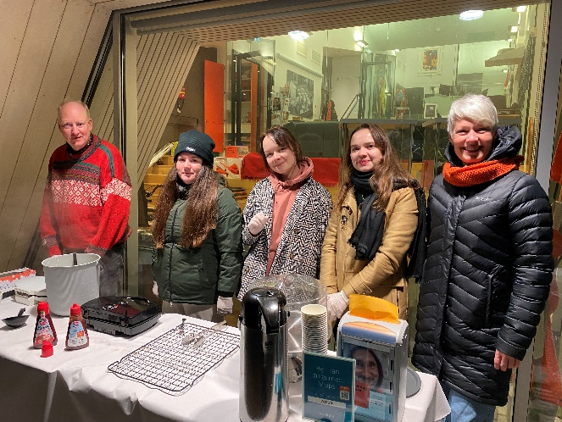

6.10 Dialogdager med ungdomsskoler
Hva: Dialogforum Østfold har et godt samarbeid med skoleetaten i Fredrikstad og tilbyr undervisningsopplegg for skolen i møtepunktet mellom demokrati og medborgerskap, KRLE-undervisning og konkrete kompetansemål i flere ulike fag.
Hvorfor: Ulike hendelser de senere årene både i Norge og internasjonalt har løftet en ny og viktig samtale om rasisme, og dialogdag i skolen er i utgangspunktet utviklet for å bygge ned fordommer på tvers av tro.
Hvem: Dialogforum i samarbeid med ulike bidragsytere fra Den norske kirke, Kirkens Bymisjon, ulike moskeer i byen, og Håpets katedral.
Når: I løpet av skoleåret får ulike klassetrinn tilbud om ulikt opplegg.
Hvordan: Dialogdagene har ulike elementer i seg, blant annet en workshop om ytringsfrihet, rasisme og hatprat, temaet diskriminering i lys av Kirkens Bymisjons arbeid, og kjennskap til ulike gudshus i form av moske og kirke.

6.11 Dialogforums kvinnegruppe
Hva: Åpen gruppe for kvinner som har sin tilhørighet i kristen og islamsk tro og kultur, og andre interesserte.
Hvorfor: Målet er å skape et trygt nettverk for muslimske og kristne kvinner, men jevne sosiale møtepunkt.
Hvem: Egen arbeidsgruppe med frivillige og ansatte fra Dialogforum og Den norske kirke.
Når: Kvinnegruppen møtes flere ganger per år, og har et åpent større seminar per semester.
Hvordan: Mye av dialogarbeidet foregår i gruppen som består av medlemmer fra ulike menigheter og trossamfunn, også inviterer vi til et større seminar med ulike tema per semester.
